Ponedeljek, 6.4.2020
V učbeniku na str. 124 si oglej drugi rešen primer.
Zapis v zvezek:

2. Znani sta dve stranici in kot, ki ga oklepata (s, k, s)
- Načrtaj trikotnik s podatki: b = 5,5 cm in c = 6 cm, $α$ = 70°.
Slika:

Podatki:

Potek načrtovanja:
- Narišemo in označimo stranico
c = $\left|AB\right|$ = 6 cm
- S kotomerom (na geotrikotniku)
odmerimo in narišemo kot $α$ z vrhom
v oglišču A.
- Narišemo krožni lok s središčem v
točki A in polmerom b = 5,5 cm.
- Presečišče tega loka in kraka kota $α$
označimo s točko C.
- Povežemo oglišči C in B.
- Označimo še stranici a in b.

$∆$ ABC :
b = 5,5 cm
c = 6 cm
$α$ = 70°__
Načrtaj !
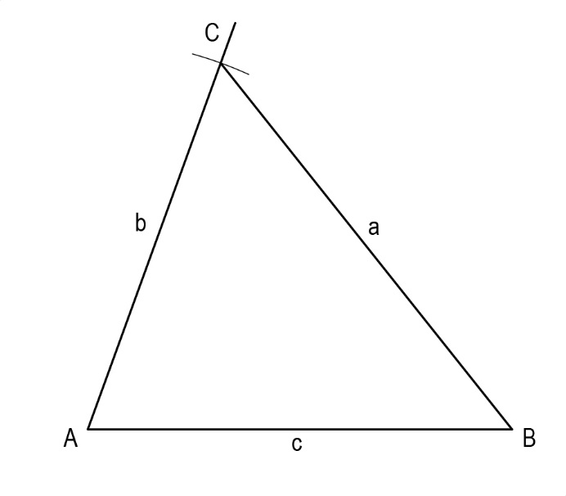

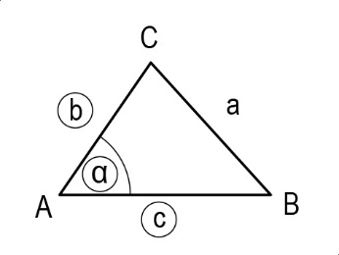

Skica:

Potek načrtovanja:
- Narišemo in označimo stranico c = $\left|AB\right|$ = 5 cm.
- S kotomerom (na geotrikotniku) odmerimo in narišemo kot $β$ z vrhom
v oglišču B. Pazi, kako odmeriš velikost kota.( z leve strani )
- Narišemo krožni lok s središčem v točki B in polmerom a = 4 cm.
- Presečišče tega loka in kraka kota $β$ označimo s točko C.
- Povežemo oglišči C in A.
- Označimo še stranici a in b.

$∆$ ABC :
a = 4 cm
c = 5 cm
$β$ = 50°_
Načrtaj !

Potek načrtovanja:
- Narišemo in označimo stranico b = $\left|AC\right|$ = 3,5 cm. Pri tem naj
stranica b leži približno tako, kot leži na skici. (Načrtovati lahko začneš
tudi s stranico a.)
- S kotomerom (na geotrikotniku) odmerimo in narišemo kot $γ$ z vrhom
v oglišču C.
- Narišemo krožni lok s središčem v točki C in polmerom a = 4,5 cm.
- Presečišče tega loka in kraka kota $γ$ označimo s točko B.
- Povežemo oglišči B in A.
- Označimo še stranici c in a.

$∆$ ABC :
a = 4,5 cm
b = 3,5 cm
$γ$ = 100° _
Načrtaj !

3.

